ОБУЧЕНИЕ ИГРЕ НА ГИТАРЕ В СИСТЕМЕ ДОПОЛНИТЕЛЬНОГО ОБРАЗОВАНИЯ КАК ПРОЦЕСС ИНКУЛЬТУРАЦИИ И СОЦИАЛИЗАЦИИ ЛИЧНОСТИ ПОДРОСТКА
Д. Г. Катахов
Педагог дополнительного образования,
руководитель т/о «Авторская песня»
ЦТиК «Салют» МАУДО «ДТДиМ» г. Оренбург

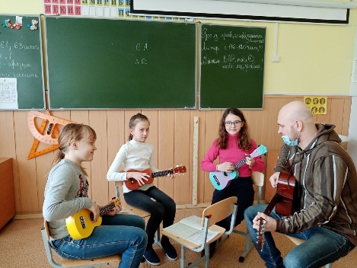
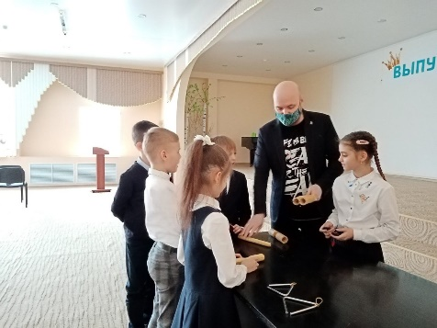
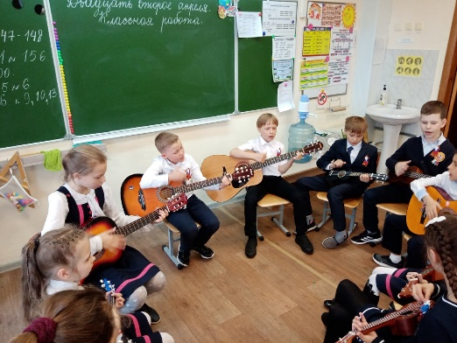
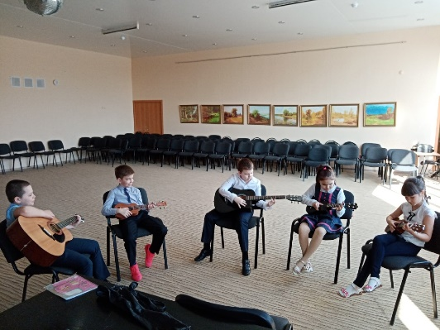
Проблема формирования духовной культуры личности подростка была и остается актуальной во все времена. Задачи подготовки подростка ко взрослой самостоятельной жизни могут быть решены только использованием всего арсенала средств педагогического воздействия и взаимодействия между разными субъектами процессов образования и воспитания. Обстоятельства и жизненная среда современного человека непрерывно меняются под воздействием технического прогресса и результатов третьей научно-технической революции, а новый вызов вселенского масштаба – пандемия коронавируса, продиктовал небывалые возможности в системе образования и воспитания. В каждый период своего развития общество формулирует определенные требования к молодому поколению, которые оформляются в виде социально - культурных норм, а также моральных установок, ценностей, что создает условия для успешной интеграции молодежи в социальные структуры [5]. В результате этого выстраиваются взаимосвязи индивида с социумом, вся система социальных взаимоотношений и определяются нормы поведения. В этой связи всестороннее и тщательное исследование процесса инкультурации личности подростка с целью использования достижений в общественной практике обретает самое актуальное звучание. Инкультурация подразумевает обучение человека традициям и нормам поведения в конкретной культуре, в результате активного социального взаимодействия. Благодаря этому подросток становится способным свободно ориентироваться в социальной среде, пользоваться большинством предметов культуры, созданных предыдущими поколениями, обмениваться результатами физического и умственного труда и находить взаимопонимание с теми, кто его окружает. Термин «инкультурация» неразрывно связан с понятием «социализация», так как в результате социализации человек становится полноправным членом общества, свободно выполняя требуемые социальные роли и, тем самым, органично вплетая себя в ткань социокультурного взаимодействия. И государство, являясь наиболее влиятельным и мощным политическим институтом, несет принципиальную ответственность за методологию, характер, технологии и результаты социализации подрастающего поколения [6]. По мнению Ю. А. Зубок, молодое поколение всегда отличается от остальных, поэтому и требует от общества больше внимания, чем другие возрастные группы [1]. Таким образом, результатом процесса социализации выступает человек, компетентный в социально-гражданских отношения, а инкультурации – человек, компетентный в культуре (в языке, ритуалах, ценностях и т.п.). Поддерживаю мнение А.И. Ковалевой и В.А. Лукова о том, что социализация охватывает все процессы приобщения к культуре, обучения и воспитания, с помощью которых человек приобретает социальную природу и способность участвовать в социальной жизни [2]. Эффективность инкультурации и социализации личности основывается на действии разнообразных механизмов и институтов. На наш взгляд, в формировании целостного потенциала личности подростка особо важную роль обретает деятельность различных творческих объединений: клубов по интересам, творческих лабораторий, кружков, студий любительского художественного творчества, как специфического института инкультурации. Зачастую на современного подростка оказывает негативное воздействие социально-культурная среда, интернет и другие средства массовой информации. Поэтому необходим комплекс мер, который смог бы привлечь его к истинной культуре, традициям регионов, в которых он проживает и обучается [4]. В данной статье мы обратимся к рассмотрению опыта инкультурации и социализации личности подростка средствами творческого объединения «Авторская песня» Центра туризма и краеведения «Салют» МАУДО «Дворец творчества детей и молодежи» города Оренбурга, где ребята изучают историю развития авторской песни и учатся игре на гитаре. В связи с этим хочется добавить, что в настоящее время дополнительное образования является оптимальным вариантом приобщения подростков и молодежи к миру прекрасного, лучшей формой художественно-эстетического воспитания. Недостаточное количество живого общения среди подростков способствует скованности и неспособности самовыражения своих чувств и эмоций на публике. В этой ситуации становится актуальным вовлечение молодого поколения в активную творческую деятельность, поскольку это - эффективное средство развития способностей, инициативы и формирования личности молодого человека. Искусство игры на гитаре и авторской песни позволяют воспитывать у подрастающего поколения элементарные навыки, необходимые, как для индивидуальной, так и для коллективной творческой работы. Через песни, исполненные под аккомпанемент гитары, осуществляется передача социального и культурного опыта из поколения в поколение. Благодаря высокой эмоциональности и возможностям непосредственного воздействия на современную молодежь, они способны оказать огромное влияние на духовный и нравственный потенциал личности подростка, воспитание патриотизма и стремление к социальному единству. Во время занятий ребята из творческого объединения «Авторская песня» изучают историю создания инструмента, аккорды, тональности, приемы и способы игры на гитаре, правила обращения с инструментом, его настройку, знакомятся с новыми музыкальными инструментами; развивают свои певческие навыки: работают над артикуляцией, дикцией, над качеством звука, получают первоначальные навыки двухголосного пения; учатся аккомпанировать, петь под собственный аккомпанемент и применяют изученные приемы и аккорды в песнях. Вместе с этим, подростки знакомятся и с историей развития авторской песни: этапами становления, биографией и творчеством лучших представителей, с фестивальным движением, документальным и художественным материалом, культурным наследием прошлого и творчеством современных авторов-исполнителей, тем самым, повышая свой культурно-образовательный уровень и расширяя кругозор. Собираясь на занятиях, они решают задачи, которые заведомо не могут быть реализованы в одиночку. Процесс творчества воодушевляет и объединяет коллектив, а также предполагает согласованные действия: ребята все вместе подбирают песенный репертуар к каждому событию, а для этого изучают праздничный календарь и работают не только сольно, но и в дуэте, трио, ансамбле.

Подготовка к 9 мая
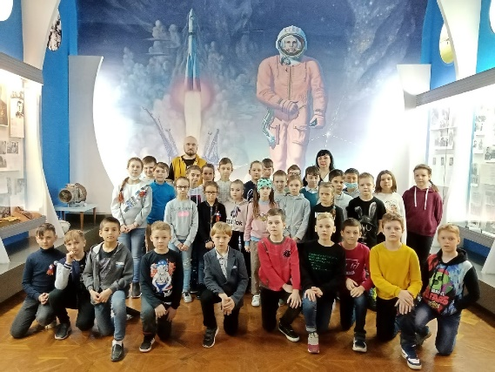
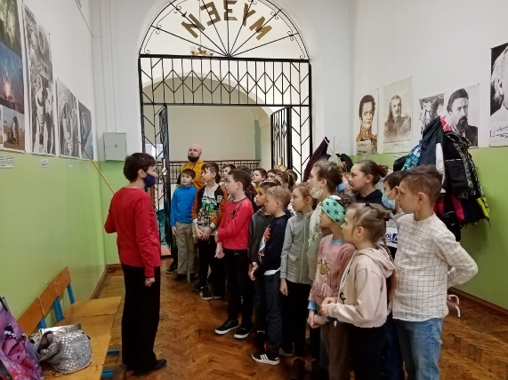
Чем же привлекателен процесс обучения игры на гитаре в настоящее время для подрастающего поколения? Среди его особенностей можно выделить преобладание сопровождающей роли гитары в сочетании с вокальным жанром, то есть можно не только сыграть, но и спеть, саккомпанировать кому-то. Также очень важно и то, что исполнение часто неотрывно от свободной импровизации, сочинительства музыки и текста. Важным аспектом, который привлекает подростка к занятиям в нашем творческом объединении, является общение. В сфере общения происходит обогащение его содержания, углубление познания другого человека, развитие различных коммуникативных навыков. Общение составляет фундамент любительского творчества и является важным процессом всей «жизнедеятельности» коллектива, основным способом привлечения её к культурной деятельности, т.к. это общение происходит не в жестких ролевых, однозначно очерченных границах, а в процессе реально складывающихся досуговых ситуаций [3]. Еще одной важной особенностью дополнительного образования является добровольность участия ребенка, отсутствие образовательных стандартов и вариативность содержания программы. Благодаря этому процесс обучения игры на гитаре переходит в диалог межу педагогом и учеником. Мы не только встречаемся на занятиях, но и посещаем выставки, музеи, кинотеатры, участвуем в различных акциях, конкурсах, что обогащает наше общение с ребятами.

Экскурсия в МУЗЕЙ КОСМОНАВТИКИ, который расположен в здании бывшего летного училища, где учился первый космонавт Ю. А. Гагарин
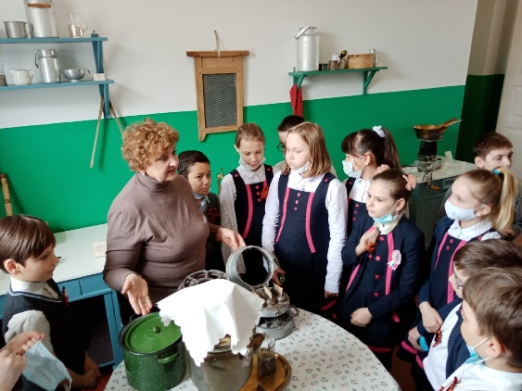
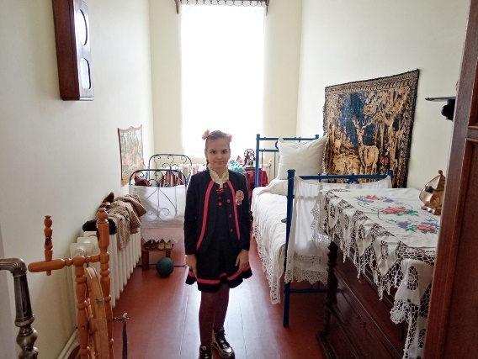

Экскурсия в музей-квартиру семьи Гагариных
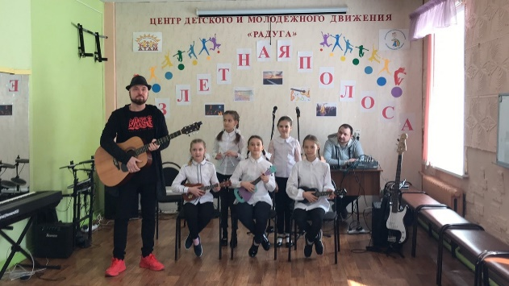
А в настоящее время, в силу ограничений, когда периодически занятия проходят в дистанционном формате на платформе ЗУМ, мы плодотворно общаемся в Вайбере, а все репетиции, мастер-классы, поздравления с различными праздниками и достижения демонстрируем для родителей и родственников в созданном сообществе «Авторская песня» в ВК.
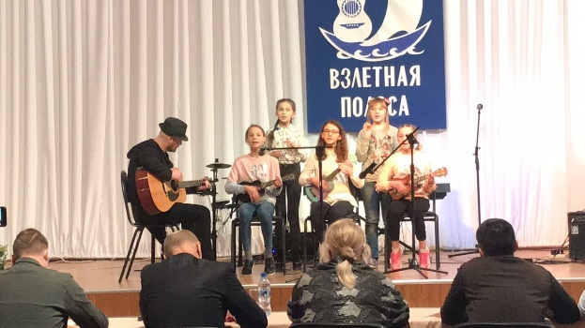
Участие в городского конкурсе авторской песни "Взлётная полоса-2021"
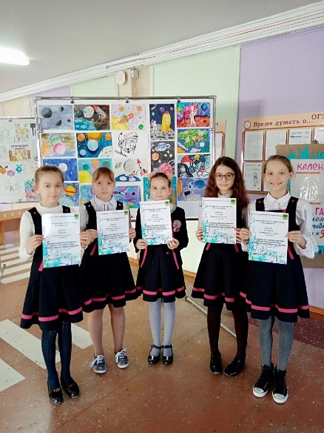

Победа в городском конкурсе авторской песни «Взлетная полоса – 2021»
Все это помогает подростку не только раскрыть свой талант, но и преодолеть скованность, стать свободным и раскрепощенным в общении, испытывать гораздо больший интерес к формам сплочения и ощущать себя вписанным в актуальный социокультурный контекст времени. Такие подростки, как правило, создают вокруг себя эстетическое и нравственное поле притяжения сверстников. В результате у них меняется имидж и модель поведения, а в глазах своих сверстников они становится идеалом для подражания. Таким образом, участие подростка в активной творческой деятельности, в частности, обучение игре на гитаре – это эффективное средство развития способностей, творческой индивидуальности, инициативы и формирования личности, духовно-нравственного становления и осознание собственных потенциальных возможностей. Оно является одной из основ социального и культурного развития подростка и создает возможность воспитания высоких моральных качеств – патриотизма, духовных ценностей, культуры общения, а также дальнейшего самостоятельного творческого развития, то есть способствует инкультурации и социализации личности подростка
Список литературы:
- Зубок Ю.А., Ростовская Т.К., Смакотина Н.Л. Молодежь и молодежная политика в современном российском обществе. М.: Перспектива, 2016. С. 166.
- Ковалева А.И., Луков В.А. Социология молодежи: Теоретические вопросы. М., 1999 – 184 с.
- Сачкова Н.А. Девятнадцатый Славянский научный собор «Урал. Православие. Культура». Мир славянской письменности и культуры в православии и социогуманитарном познании: материалы Международной научно-практической конференции: сборник научных статей, Челябинск: ЧГИК, 2021- 391 с.
- Сачкова Н.А. Культурные инициативы: материалы 53-й Всероссийской (с Международным участием) научной конференции молодых исследователей - Челябинск: ЧГИК, 2021- 302 с.
- Солодовникова Н.В. Инкультурация молодежи средствами народной художественной культуры: от теории к практике // Новая наука: Стратегии и векторы развития. 2017. Т. 2. № 3. С. 164-166.
- Финько М.В. Инкультурация и социализация студенческой молодёжи в современной России // Гуманитарий юга России. 2017.Том 6. № 4. С. 181.

